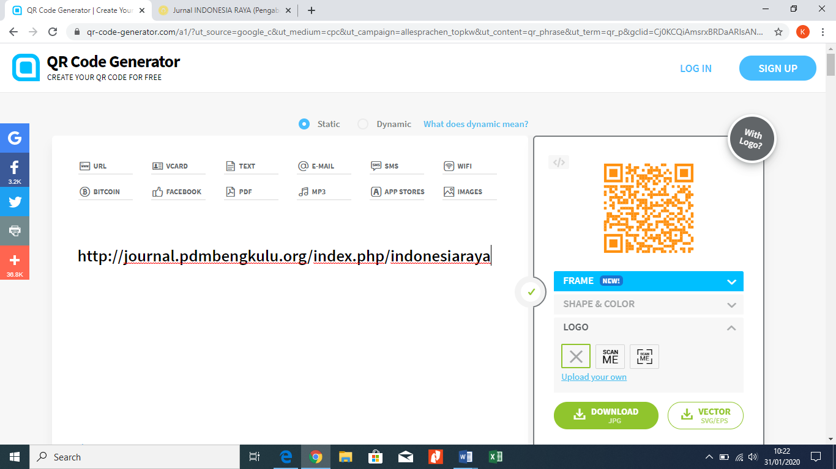”**Kampanya DaGuSiBu (Dapatkan, Gunakan, Simpan dan Buang) Kehati-hatian Menyikapi Peredaran Informasi dan Obat Secara Online**”.

**"DaGuSiBu (Get, Use, Save and Dispose) Campaign is Cautious in Responding to Online Circulation of Information and Drugs".**

**1Riana Versita*, 1Suci Rahmawati, 2Oktoviani**

**1**FMIPA, Universitas Bengkulu

**2** FKIK, Universitas Bengkulu

Email: riana.versita@unib.ac.id1

**How to Cite :**

*Riana, et.al. (2021)*. *“ DaGuSiBu (Get, Use and Dispose) Campaign Is Cautius In Responding To Online Circulation Of Information and Drugs*”. PADAMU NEGERI: Jurnal Pengabdian Masyarakat Bidang Eksakta Vol 2 No 2 2021 page . DOI:<https://doi.org/10.37638/padamunegeri.2.2.17-22>

|  |  |
| --- | --- |
| **ARTICLE HISTORY**  Submited [20 December 2021]  *Revised [20 Desember 2021]*  *Accepted [31 December2021]*  Published [31 December 2021]  **This is an open access article under the** [CC–BY-SA](http://creativecommons.org/licenses/by-sa/4.0/) **license** | **ABSTRAK**  DaGuSiBu merupakan salah satu upaya dalam peningkatan kesadaran masyarakat tentang cara penggunaan obat yang baik dan benar. Kegiatan Pengabdian Pada Masyarakat (PPM) ini bertujuan untuk meningkatkan pengetahuan masyarakat Bengkulu tentang cara mendapatkan, menggunakan, menyimpan dan membuang obat dengan benar. Hasil kegiatan diukur dengan menggunakan kuisioner berisi 10 butir pertanyaan dengan tipe multiple choice question. Analisa kuisioner dilakukan secara deskriptif dimana responden yang memperoleh skor ≥70 memiliki pemahaman yang baik dan responen yang memiliki skor ≤70 belum memiliki pemahaman yang baik tentang DaGuSiBu. Evaluasi pelaksanaan menunjukkan dari 49 peserta kegiatan PPM 71,42% memiliki pemahaman yang baik dan 28,58% belum memiliki pemahaman yang baik tentang cara mendapatkan, menggunakan, menyimpan dan membuang obat dengan benar. Hasil evaluasi menunjukkan bahwa terdapat >70% masyarakat telah memenuhi indikator keberhasilan pelaksanaan kegiatan PPM.  **Kata kunci:** DaGuSiBu, Obat Online, Siswa SMA    ***ABSTRACT***  *DaGuSiBu is one of the efforts to increase public awareness about how to use drugs properly and correctly. This Community Service Activity aims to increase the knowledge of the people Bengkulu Regency about how to get, use, store and dispose of drugs properly. The results of the activities were measured using a questionnaire containing 10 questions with the type of multiple choice question. The questionnaire analysis was carried out descriptively where respondents who obtained a score of 70 had a good understanding and respondents who had a score of 70 did not have a good understanding of DaGuSiBu. The evaluation of the implementation showed that of the 49 participants in the PPM activity, 71.42% had a good understanding and 28.58% did not yet have a good understanding of how to get, use, store and dispose of drugs properly. The results of the evaluation showed that >70% of the community had met the indicators for the successful implementation of PPM activities.*  ***Keyword : DaGuSiBu, Online Medicine, High School Student*** |

**I. PENDAHULUAN**

Siswa Sekolah Menengah Atas (SMA) secara umum berusia enam belas tahun sampai dengan Sembilan belas tahun. Akan tetapi, kemampuan berpikir dengan pendapat sendiri pada siswa ditahap ini belum disertai pendapat orang lain dalam penilaiannya sehingga pandangan dan penilaian diri sendiri dianggap sama dengan pandangan orang lain mengenai dirinya (Fatimah, 2010:94) termasuk pandangan dan pengetahuan tentang obat. Penggunaan obat yang tidak rasional termasuk terjadinya penyalahgunaan obat merupakan salah satu dampak rendahnya pengetahuan masyarakat tentang obat termasuk siswa SMA (Supardi S, 2007). Penyalahgunaan obat adalah suatu penggunaan obat yang dapat menimbulkan keadaan yang tak terkuasai oleh individu dan dilakukan di luar pengawasan medis, atau yang dapat menimbulkan keadaan yang membahayakan/ mengancam masyarakat.(Supardi S, 2007) Masalah penyalahgunaan obat merupakan masalah yang sangat kompleks dan memerlukan upaya penanggulangan secara komprehensif dengan melibatkan kerjasama multidisipliner, multisektor, dan peran serta masyarakat secara aktif yang dilaksanakan secara berkesinambungan, konsekuen dan konsisten.(Depkes RI, 2007)

DaGuSiBu merupakan suatu program yang digalakkan oleh Ikatan Apoteker Indonesia (IAI) untuk meningkatkan pemahaman masyarakat tentang cara penggunaan obat yang baik. DaGuSiBu singkatan dari (Dapatkan, Gunakan, Simpan, Buang) yang konsern terhadap cara mendapatkan, menggunakan, menyimpan dan membuang obat yang benar sehingga tujuan pengobatan tercapat tanpa merusak lingkungan (PP IAI, 2014; Maziyyah, N. 2015; Lutfiyati dkk.,2017; Pujiastuti, 2019) Kegiatan ini mengacu pada salah satu program IAI yaitu GKSO (Gerakan Keluarga Sadar Obat). Program tersebut diberdayakan untuk masyarakat supaya lebih mamahami dagusibu obat dan alkes yang baik dan tepat (Lutfiyati dkk.,2017). Disamping itu, DAGUSIBU juga merupakan salah satu upaya untuk peningkatan kesehatan masyarakat melalui kegiatan pelayanan kesehatan oleh tenaga kefarmasian sesuai peraturan pemerintah No.51 Bab 1 pasal 1 tentang pekerjaan kefarmasian (Pujiastuti, 2019).

Khalayak sasaran kegiatan ini adalah masyarakat masyarakat Desa Suka Baru Kecamatan Marga Sakti Seblat Kabupaten Bengkulu utara. Kegiatan PPM ini bertujuan untuk menambah pengetahuan masyarakat Desa Suka Baru tentang cara mendapatkan, menggunakan, menyimpan dan membuang obat dengan benar.

**II. METODE**

1. **Metode Pelaksanaan Kegiatan**

Sosialisasi cara menggunakan obat melalui DaGuSiBu dilakukan dengan pemberian materi tentang cara mendapatkan obat, menggunakan obat, menyimpan, dan membuang obat dengan benar menggunakan slide persentasi dan brosur kegiatan. Pada kegiatan ini juga dilakukan menyanyikan Lima O bersama serta menyanyikan lagu DaGuSiBu bersama mahasiswa yang terlibat agar kegiatan lebih interaktif dan membantu siwa dalam mengingat materi.

Evaluasi kegiatan dilakukan setelah pelaksanaan kegiatan dengan memberikan kuisioner berupa 10 pertanyaan yang berhubungan dengan materi DaGuSiBu yang disampaikan. Evaluasi ini bertujuan untuk mengetahui capaian indikator keberhasilan kegiatan. Hasil evaluasi diberinilai dengan skala 100 dan analisa deskriptif dinyatakan hasil kuisioner dengan skor ≥70 memiliki pemahaman yang baik tentang materi dan skor ≤ 70 memiliki pemahaman yang belum baik tentang materi. Indikator keberhasilan dapat dicapai apabila >70% masyarakat telah memiliki pemahaman yang baik tentang DaGuSiBu.

1. Kerangka Kegiata

**III HASIL DAN PEMBAHASAN**

**Pelaksanaan Kegiatan**

Kegiatan sosialisasi cara menggunakan obat yang baik melalui DaGuSiBu ini mengadop dari salah satu program promosi kesehatan Ikatan Apoteker Indonesia (IAI) yang gencar dilaksanakan oleh para apoteker di seluruh Indonesia dalam rangka mengedukasi masyarakat mengenai pentingnya memahami penggunaan obat dengan baik danbenar. Penggunaan obat yang semakin meningkat di era JKN ini perlu didukung pengetahuan masyarakat yang baik tentang pengelolaan obat yang didapatkan, baik melalui resep dokter ataupun membeli sendiri diapotek atau warung obat (Maziyyah, 2015).

Kegiatan pengabdian pada masyarakat (PPM) ‘Kampanye DaGuSiBu (Dapatkan, Gunakan, Simpan dan Buang) Kehati-hatian menyikapi Peredaran Informasi dan Obat Secara Online’ telah dilaksanakan pada tanggal 08 Oktober 2020 secara Daring menggunakan aplikasi *zoom meeting*  yang diikuti oleh 49 peserta. Kegiatan sosialisasi penggunaan obat melalui DaGuSiBu ini berupa pemberian materi tentang cara mendapatkan, menggunakan, menyimpan dan membuang obat. Kegiatan PPM ini dikelola oleh Tim PPM Program Studi D3 Farmasi Fakultas MIPA Universitas Bengkulu.

Kegiatan ini disambut baik oleh pihak sekolah. Kegiatan ini menjadi aktivitas positif bagi siswa terutama dalam bidang kesehatan dalam mengenali obat dan bagaimana tata cara dalam mendapatkan, menggunakan, menyimpan dan membuang obat yang rusak dan kadaluarsa, sehingga obat yang digunakan sebagai bahan/zat yang manangani penyakit aman digunakan dan ramah bagi lingkungan.

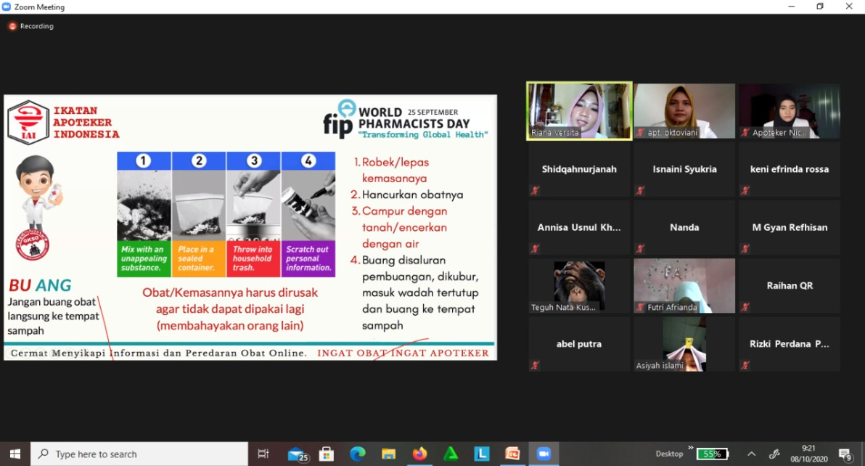

Gambar 1. Pemberian materi DaGuSiBu pada siswa SMA sederajat di Kota Bengkulu

**Evaluasi Kegiatan**

Evaluasi kegiatan dilakukan dengan memberikan kuisioner tentang DaGuSiBu Obat yang berisi 10 pertanyaan (Lampiran). Kuisioner diberikan setelah kegiatan pemberiann materi dan diskusi. Kuisioner dianalisa secara deskriptif untuk mengetahui gambaran pemahaman warga tentang penggunaan obat dan DaGusiBu sebelum dan sesudah kegiatan. Analisa dilakukan dengan menggunakan skoring dimana skor perolehan kuisioner >70 memiliki pemahaman yang baik tentang DaGuSiBu dan skor <70 menunjukkan responden belum memiliki pemahaman yang baik tentang DaGuSiBu.

Pada evaluasi yang telah dilakukan pada 49 orang peserta PPM diperoleh 35 orang (71,42%) memiliki skor ≥70 dan 14 orang (28,58%) memiliki skor dibawah ≤70. Hal ini menunjukkan indikator keberhasil pelaksanaan kegiatan PPM telah tercapai dimana terdapat >70 orang peserta memiliki pemahaman yang baik tentang DaGuSiBu setelah pelaksanaan kegiatan (pemberian materi dan diskusi)

**Tabel.1** Hasil evaluasi kegiatan PPM “Sosialisasi Penggunaan Obat Melalui Program DaGuSiBu

Kepada Siswa SMA Sederajat di Kota Bengkulu

|  |  |  |  |  |
| --- | --- | --- | --- | --- |
| **No** | **Hasil evaluasi** | **Jumlah (orang)** | **%** | **Ketercapaian indikator** |
| **1** | Skor ≥ 70 | 35 | 71,14 | Tercapai |
| **2** | Skor ≤ 70 | 14 | 28,58 | Tercapai |
|  | Total | **49** | **100** |  |

**Kendala Pelaksanaan Kegiatan**

Adapun kendala dalam pelaksanaan kegiatan ini adalah terdapat kesulitan dalam pengaturan jadwal kegiatan Tim PPM dengan kegiatan siswa dimana kegiatan hanya berlangsung setengah hari karna siswa harus kembali melakukan aktivitas sehar-hari sebagai seorang pelajar.

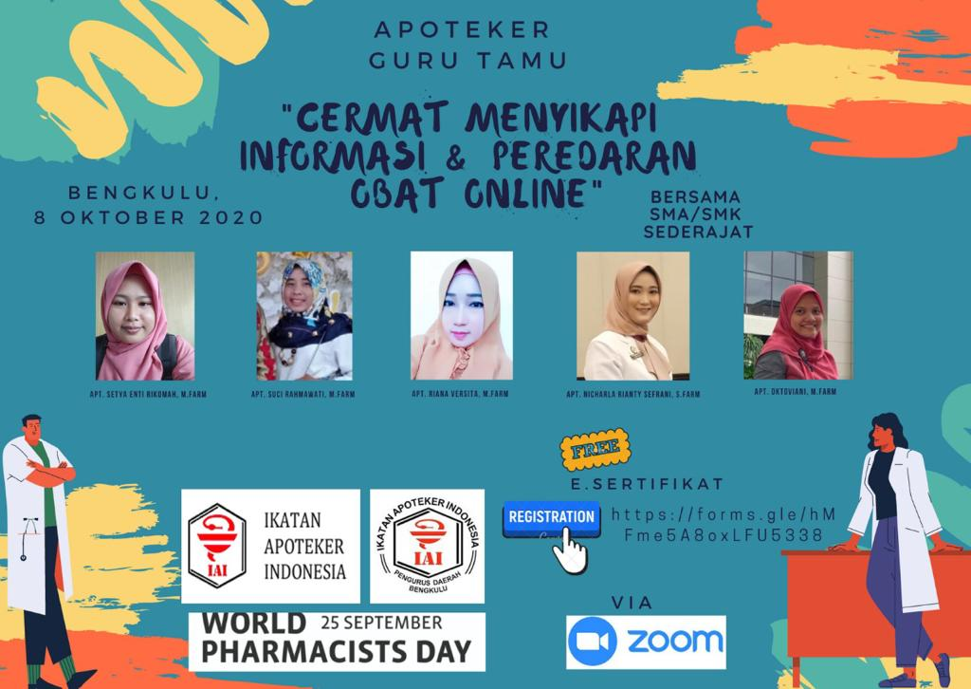

Gambar 2. Brosur Kampanye DaGuSiBu (Dapatkan, Gunakan, Simpan dan Buang) Kehati-hatian menyikapi Peredaran Informasi dan Obat Secara Online’

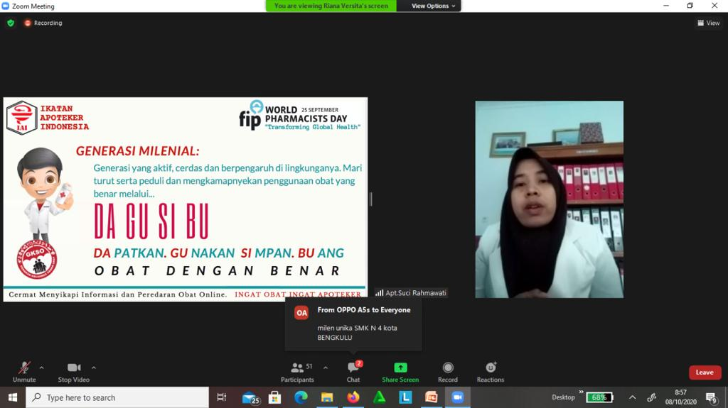

Gambar 2. Sambutan Ketua Panitia dan Penyampaikan materi DaGuSiBu pada tanggal 08 Oktober 2020 untuk kegiatan Pengabdian

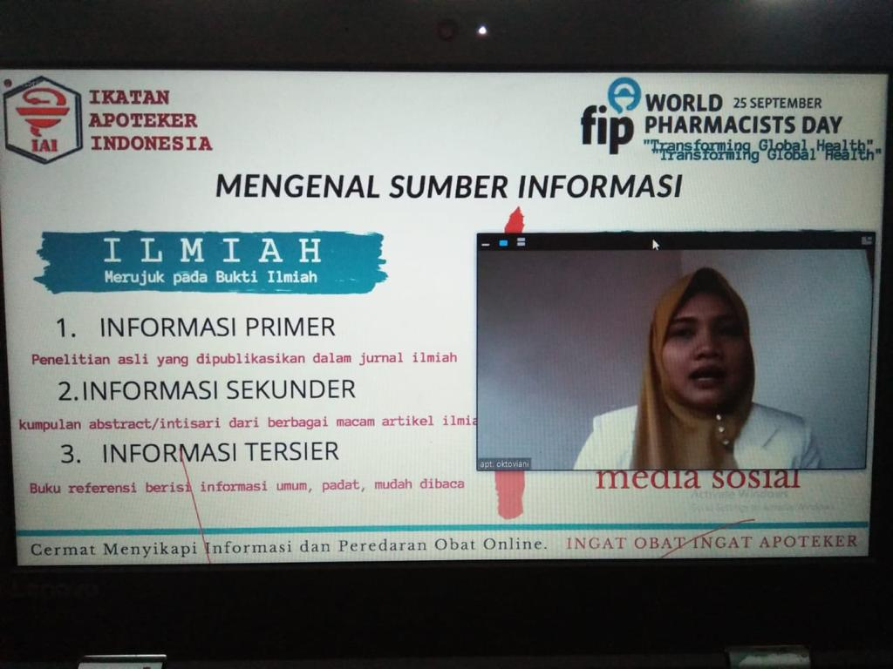

Gambar 3. Pemberian materi ke 2 DaGuSiBu pada siswa SMA sederajat di kota Bengkulu secara daring melalui aplikasi zoom meeting

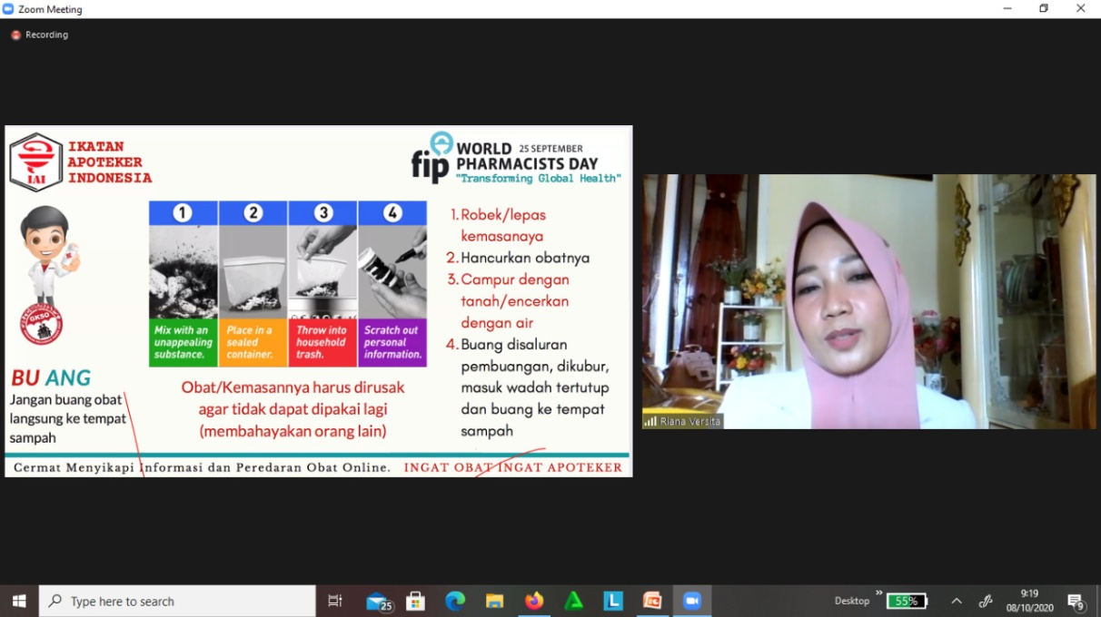

Gambar 4 Pemberian materi ke 3 DaGuSiBu pada siswa Sma sederajat di kota Bengkulu secara daring melalui aplikasi zoom meeting

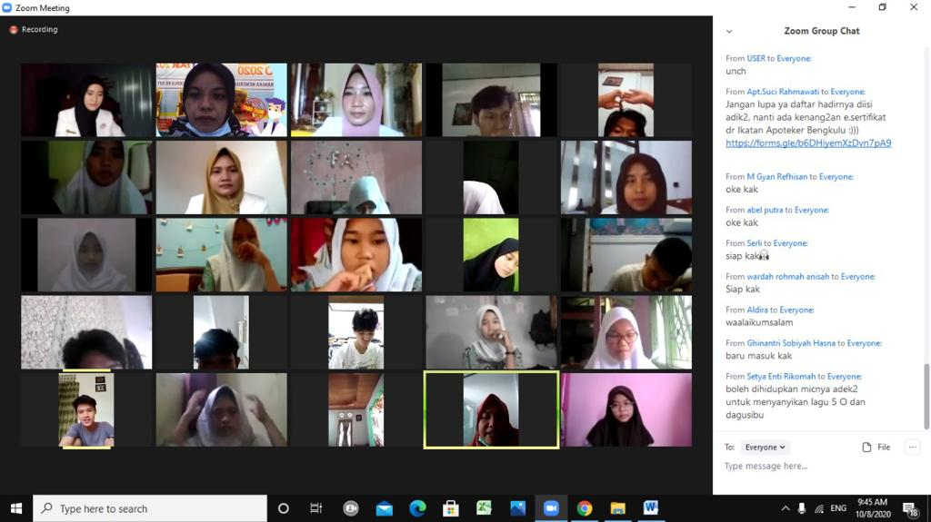

Gambar 5. Foto bersama

**IV. KESIMPULAN DAN SARAN**

**Kesimpulan**

Kegiatan Pengabdian Pada Masyarakat ‘Kampanye DaGuSiBu (Dapatkan, Gunakan, Simpan dan Buang) Kehati-hatian menyikapi Peredaran Informasi dan Obat Secara Online’ telah dilaksanakan dan mencapai indikator keberhasil dimana terdapat >70% warga memiliki pemahaman yang baik tentang cara penggunaan obat melalui DaGuSiBu dari hasil evaluasi.

**Saran**

Dari pelaksanaan kegiatan Pengabdian Pada Masyarakat dapat disarankan: pada pelaksanaan kegiatan juga dapat memberikan games DaGuSiBu agar kegiatan lebih atraktif.

**DAFTAR PUSTAKA**

Departemen Kesehatan RI. Penyalahgunaan NAPZA. [Update : 2005 Agustus; cited 2007 November 10]. Available from : <http://www.Depkes.go.id>

Depkes RI. 2008. *Modul I, Materi Pelatihan Peningktan Pengetahuan dan Keterampilan Memilih Obat Bagi Tenaga Kesehatan*. Jakarta: Depkes RI

Depkes RI. 2009. *Peraturan Pemerintah No. 51 tentang Kesehatan*. Jakarta: Depkes RI

Ikatan Apoteker Indonesia. 2014. *Pedoman Pelaksanaan Gerakan Keluarga Sadar Obat*. Jakarta: PP IAI

Lutfiyati, Heni.,dkk., 2017, Pemberdayaan Kader PKK dalam Penerapan DAGUSIBU(Dapatkan, Gunakan, Simpan, dan Buang) Obat dengan Baik dan Benar, The 6th University Research Colloquium

Maziyyah, N. 2015. *Penyuluhan Penggunaan Obat yang Benar (DAGUSIBU) Di Padukuhan Bakalan , Mlati, Sleman, Yogyakarta*. UMY: Yogyakarta

Mian. 2017. Laporan Kinerja Tahunan Pemerintah Bengkulu Utara Tahun 2016*.* Bengkulu Utara: Bengkulu

Pujiastuti, Anasthasia dan Monica Kristiani, 2019, Sosialisasi DAGUSIBU (Dapatkan, Gunakan, Simpan, Buang) obat dengan benar pada guru dan karyawan SMA Theresiana I Semarang, Indonesian Journal of Community Services, Indonesian Journal of Community Services, Vol 1 no.1

Supardi S. Penyalahgunaan obat golongan narkotik dan psikotropik oleh pasien ketergantungan obat. [Update : 2003 Januari; cited 2007 November 10]. Available from : http://digilib.litbang.depkes.go.id/go.php(?)id=jkpkbppk-gdl-res-1991-dibyo 1804drug&q=penyalahgunaan+obat.htm.